**El acelerómetro**

Las tabletas y teléfonos inteligentes contienen acelerómetros que monitorean la orientación del dispositivo, un uso debe corresponder entre la pantalla y rotación del dispositivo.

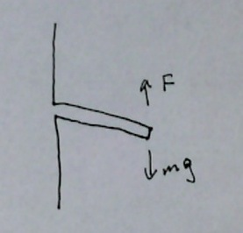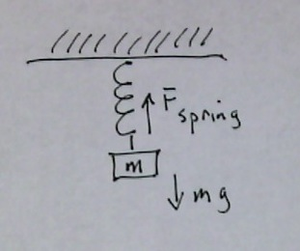

Un acelerómetro teléfono inteligente/tableta realmente mide la fuerza, no aceleración. Si se imagina una masa de un resorte, la masa tira hacia abajo con una fuerza igual a masa por la aceleración de la gravedad (a izquierda). Más fuerza hace el resorte estira más. El acelerómetro utiliza un voladizo microscópico para medir la fuerza en una dirección determinada en lugar de una masa de un resorte (a derecha). En este caso, la mayor fuerza, más el voladizo se desvía. Hay tres de estos voladizos, orientados con respecto a la pantalla: y, arriba hacia abajo; x, de izquierda a derecha; z, a través de la pantalla.

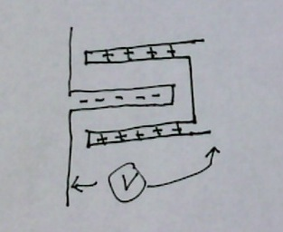

Una forma de medir la cantidad de flexión de un pequeño voladizo es haciendo el voladizo un lado de un condensador. Un conductor estacionario se coloca a ambos lados del voladizo movible y los dos reciben cargas opuestas. Si se mueve la tableta, la distancia entre el voladizo y el conductor cambia debido a la inercia del voladizo. Este movimiento relativo causa la capacitancia cambiar y una pequeña cantidad de corriente pasa para reequilibrar la distribución de la carga. Este pequeño cambio en la corriente es interpretada como una aceleración.

A continuación explica la orientación del eje para un teléfono o tableta acostado sobre una mesa, pantalla hacia arriba, usted en el fondo del teléfono:

* x e y mides será cero e z mide 1 g = 9,81 m/s2.
* Si se presiona el dispositivo en el lado izquierdo (así que se acelera hacia la derecha), el valor de la aceleración x es positivo.
* Si se presiona el dispositivo en la parte inferior (así que se desliza lejos de Ud.), el valor de la aceleración y es positivo.
* Si usted levanta el dispositivo hacia el cielo con una aceleración de A, el valor de aceleración z es igual A + 1g, que corresponde a la aceleración del dispositivo (+A) junto con la aceleración de la gravedad.

El siguiente ejercicio explora las propiedades del acelerómetro del dispositivo.

Procedimiento:

1. Empieza la Física Toolbox Acelerómetro*. La aplicación muestra x, y e z aceleraciones en unidades de *g* = 9.8 m/s2.

 *g* total y otras opciones de la aplicación pueden cambiarse en la configuración.

 iniciar y detener la colección de datos.

 se borra y se reinicia la colección de datos.

Botón de *grabación* (*Record*) capta los datos como un archivo de texto.

Una peculiaridad inherente en la ToolBox aplicación es que se detiene tomando datos si el dispositivo no se mueve.

1. Encuentra x, y, z aceleraciones para las siguientes orientaciones:
   1. El dispositivo plana, pantalla arriba.
   2. Piso, pantalla abajo.
   3. Superior del dispositivo para arriba, la parte inferior hacia abajo para que la pantalla esta a la dirección horizontal.
   4. Pantalla en un ángulo de aproximadamente 45 grados.
2. Usando el valor de su última medición, determinar el ángulo real para ver cuán cerca estaba a 45 grados. (Consejo: el componente de aceleración en la dirección –z es *gsinθ*)
3. Encuentre algo suave en que el dispositivo puede aterrizar, como un abrigo. Sostenga el dispositivo plano con pantalla de hasta aproximadamente 50 centímetros por encima de la zona de aterrizaje, iniciar la colección de datos y soltar el dispositivo. Cuando aterriza, deja la colección de datos  y examinar los datos. ¿Qué ocurre a la aceleración durante la caída libre?
4. Repita el último paso pero suelte el dispositivo de una orientación vertical en lugar de horizontal. ¿Cuáles son los resultados?
5. Con el dispositivo horizontal, muy suavemente y con cuidado sacude el dispositivo hacia arriba y lo agarre. Trate de hacerlo para que el teléfono se mantiene horizontal. Sus datos deberían verse como la imagen de abajo. Hable e interprete con sus compañeros del laboratorio lo que fue medido por los acelerómetros.

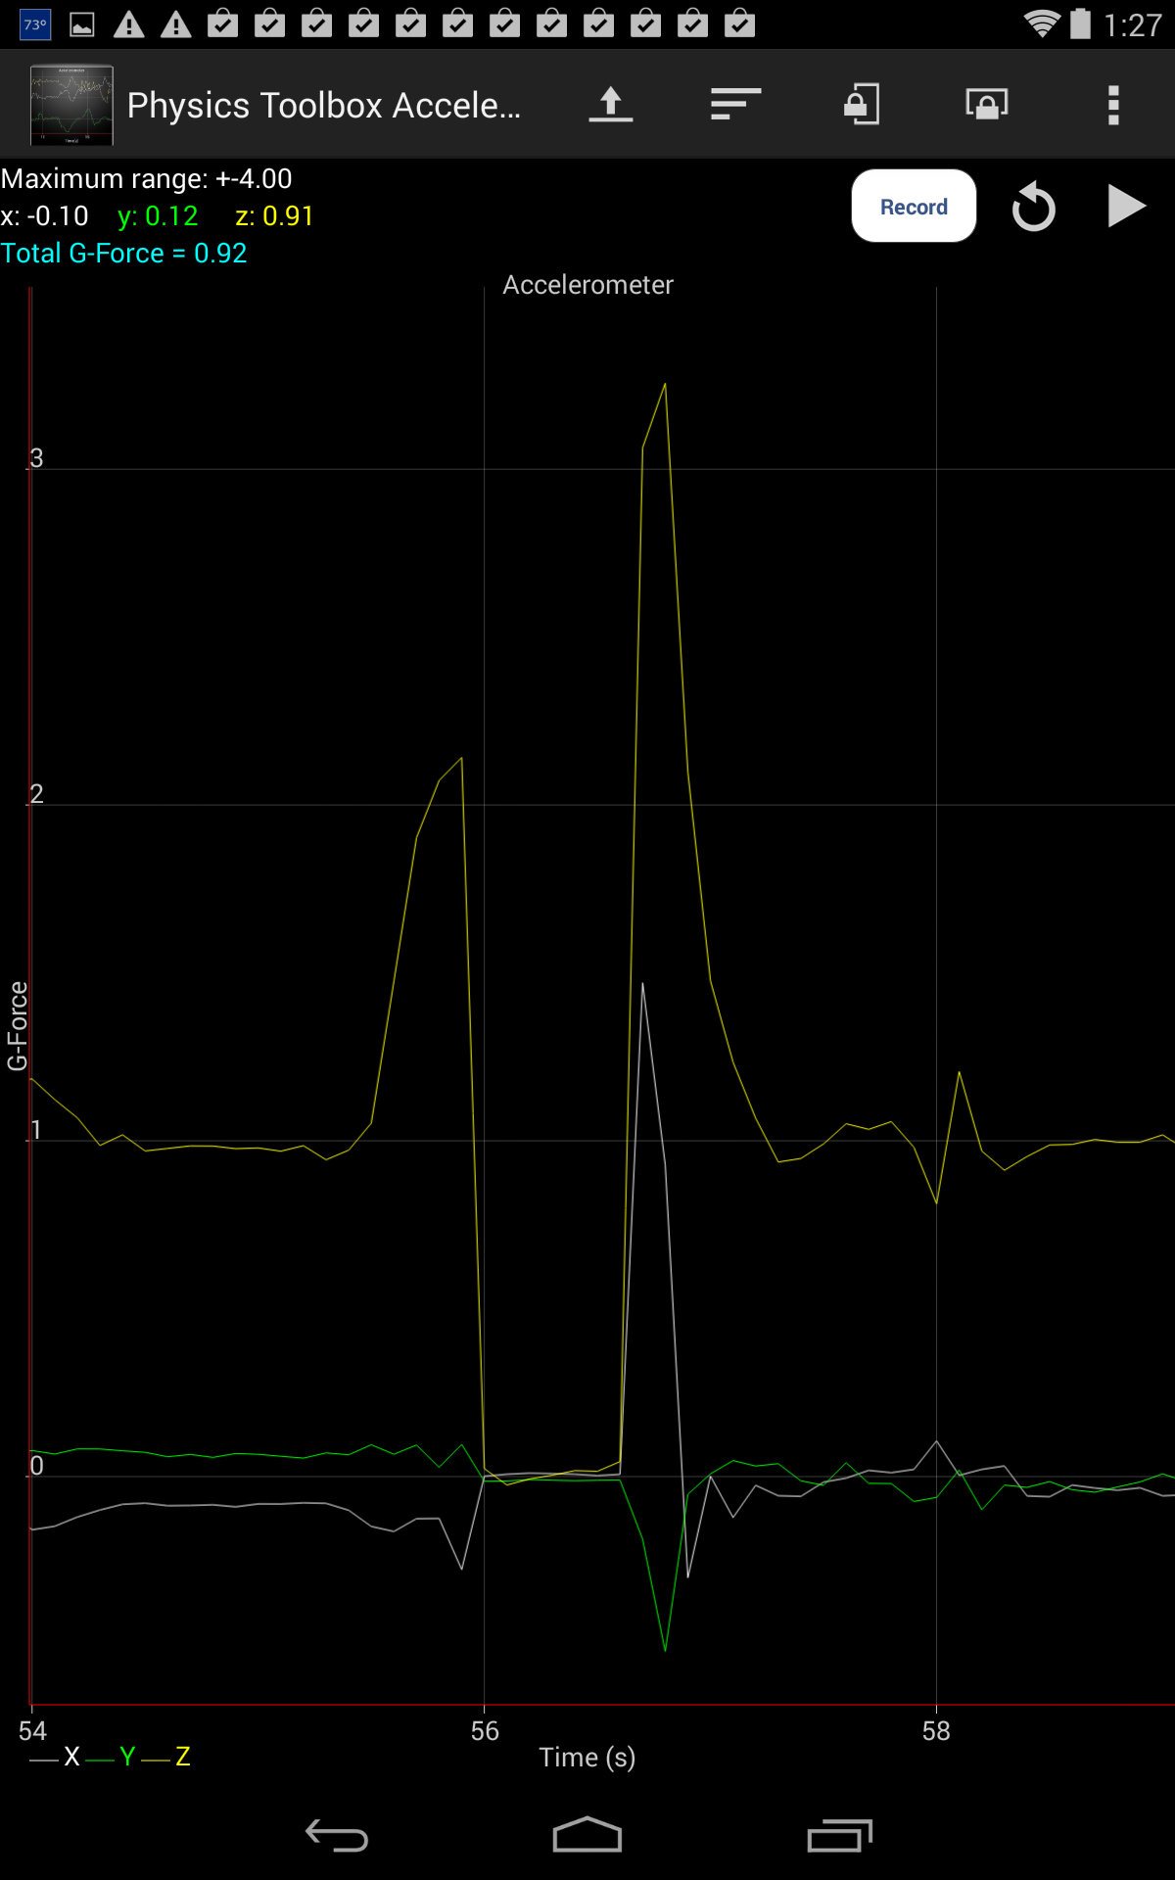

* Física Toolbox Acelerómetro app: <https://play.google.com/store/apps/details?id=com.chrystianvieyra.android.physicstoolboxaccelerometer>